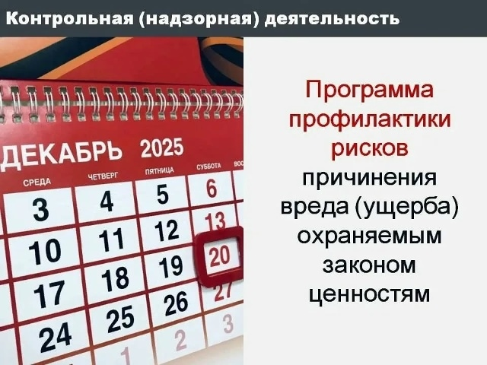

С целью повышения правовой грамотности контролируемых лиц контрольные (надзорные) органы по каждому виду осуществляемого ими контроля ежегодно утверждают программу профилактики.
Программа профилактики включает в себя:
анализ текущего состояния осуществления вида контроля, описание текущего развития профилактической деятельности, характеристику проблем, на решение которых она направлена;
цели и задачи реализации программы профилактики;
перечень профилактических мероприятий, сроки (периодичность) их проведения;
показатели ее результативности и эффективности.
Из программы профилактики контролируемое лицо может узнать подразделения и (или) должностных лиц контрольного (надзорного) органа, ответственных за реализацию каждого вида профилактических мероприятий.
Программа профилактики на следующий год органы контроля утвердают до 20 декабря текущего года.
Контролируемые лица смогут с ней ознакомиться на официальном сайте соответствующего контрольного (надзорного) органа в сети «Интернет» в разделе «Контроль и надзор», выбрав вид контроля и подраздел - профилактика нарушений обязательных требований.
#КНД35

